LAMPIRAN 1
KUESIONER PENELITIAN
PENGARUH BEBAN KERJA DAN KEPUASAN KERJA TERHADAP KINERJA KARYAWAN PT. SEKAWAN EKA SEJATI (SES)
Dalam memenuhi sebagian persyaratan dalam penyelesaian pendidikan , saya Synthia Wijaya, Mahasiswa dari Kwik Kian Gie School of Business jurusan Manajemen Sumber Daya Manusia. Di bahan penulisan skripsi saya melaksanakan penelitian dengan judul “Pengaruh Beban Kerja dan Kepuasan Kerja Terhadap Kinerja Karyawan pada PT. Sekawan Eka Sejati (SES).” Bantuan dari Anda untuk mengisi kuesoner ini dengan sejujur-jujurnya, secara obyektif, dan apa adanya sangat berarti bagi penelitian ini. Untuk itu saya ucapkan terima kasih.
- IDENTITAS RESPONDEN
Berilah tanda (X) pada jawaban yang anda pilih.
- Jenis Kelamin :
- Pria b. Wanita
- Usia :
- <25 th b. 25-35 th c. 36-45 th
- Pendidikan terakhir :
- SMA b. DIII c. SI
- Lama bekerja di PT. Sekawan Eka Sejati :
- 1-3 th b. 3-5 th d. >5 th

- PERTANYAAN
Pilihlah salah satu alternatif jawaban yang anda pilih dengan memberi tanda (√) pada
pernyataan berikut ini.
KRITERIA JAWABAN
STS = Sangat Tidak Setuju S = Setuju
TS = Tidak Setuju SS = Sangat Sretuju
KS = Kurang Setuju
BEBAN KERJA
NO | PERTANYAAN | STS | TS | KS | S | SS
1 | Saya merasa mampu melakukan pekerjaan yang diberikan kepada saya.
2 | Saya memahami dan menguasai tugas-tugas yang diberikan kepada saya.
3 | Saya bersedia bekerja diluar dari jam kerja perusahaan bahkan pada hari libur.
4 | Saya tidak pernah membuang-buang waktu dalam menyelesaikan pekerjaan.
5 | Saya merasa bahwa saya dapat menyelesaikan tugas sesuai dengan target yang ditentukan.
6 | Saya merasa bahwa saya dapat menyelesaikan tugas sesuai dengan waktu yang ditentukan.

KEPUASAN KERJA
NO | PERTANYAAN | STS | TS | KS | S | SS
7 | Saya merasa bahwa keahlian saya sesuai dengan pekerjaan saya.
8 | Saya merasa bahwa keterampilan saya sesuai dengan pekerjaan saya.
9 | Saya merasa bahwa gaji saya sesuai dengan tanggung jawab saya.
10 | Saya merasa bahwa gaji saya layak dalam memenuhi kebutuhan sehari-hari.
11 | Saya merasa bahwa adanya kesempatan promosi di tempat saya bekerja.
12 | Saya merasa bahwa jenjang karir membuat saya lebih bersemangat dalam bekerja.
13 | Saya merasa bahwa atasan menghargai pekerjaan saya.
14 | Saya merasa bahwa pimpinan memberikan kesempatan kepada saya untuk memberikan ide dan saran.
15 | Saya merasa bahwa rekan kerja yang kooperatif di dalam pekerjaan saya.
16 | Saya merasa bahwa rekan kerja saya selalu memberikan dukungan dan membantu saya apabila menghadapi kesulitan dalam pekerjaan.
17 | Saya merasa bahwa lingkungan kerja saya bersih dan menarik.
18 | Saya merasa bahwa saya nyaman dengan ruang kerja yang disediakan.

KINERJA KARYAWAN
NO | PERTANYAAN | STS | TS | KS | S | SS
19 | Saya merasa bahwa saya selalu tepat waktu dalam menyelesaikan pekerjaan.
20 | Saya merasa bahwa waktu pengerjaan tugas selama ini lebih cepat dari yang ditentukan.
21 | Saya merasa bahwa saya masuk dan pulang kerja sesuai dengan waktu yang ditentukan.
22 | Saya merasa bahwa datang bekerja sesuai dengan waktu yang ditentukan.
23 | Saya merasa bahwa saya selalu hadir penuh sesuai dengan jadwal yangditentukan.
24 | Saya merasa bahwa saya tidak pernah tidak hadir tanpa keterangan.
25 | Saya merasa bahwa saya dapat bekerja sama dengan rekan kerja lain dalam menyelesaikan pekerjaan.
26 | Saya merasa bahwa hubungan kerjasama tim terjalin dengan baik.
27 | Saya merasa puas dengan pekerjaan yang syaa jalani saat ini.
28 | Saya merasa puas dengan tanggung jawab saya sebagai karyawan saat ini.

Lampiran 2
Hasil Data Kuesioner
Hasil Data Kuesioner Beban Kerja

NO | X1.1 | X1.2 | X1.3 | X1.4 | X1.5 | X1.6 | TOTAL X1
1 | 4 | 4 | 2 | 4 | 4 | 3 | 21
2 | 5 | 5 | 5 | 5 | 5 | 5 | 30
3 | 4 | 4 | 4 | 4 | 4 | 4 | 24
4 | 4 | 4 | 4 | 4 | 4 | 4 | 24
5 | 4 | 4 | 4 | 4 | 4 | 4 | 24
6 | 4 | 4 | 4 | 4 | 4 | 4 | 24
7 | 4 | 4 | 4 | 4 | 4 | 4 | 24
8 | 4 | 4 | 4 | 4 | 4 | 4 | 24
9 | 4 | 4 | 4 | 4 | 4 | 4 | 24
10 | 4 | 4 | 4 | 4 | 4 | 4 | 25
11 | 4 | 4 | 4 | 4 | 4 | 4 | 25
12 | 4 | 5 | 4 | 4 | 4 | 4 | 25
13 | 4 | 4 | 2 | 4 | 4 | 4 | 22
14 | 4 | 4 | 4 | 5 | 5 | 5 | 27
15 | 4 | 4 | 2 | 4 | 3 | 3 | 20
16 | 4 | 4 | 2 | 4 | 4 | 3 | 21
17 | 4 | 4 | 2 | 4 | 4 | 3 | 21
18 | 4 | 4 | 2 | 4 | 4 | 3 | 21
19 | 4 | 4 | 2 | 4 | 4 | 3 | 21
20 | 4 | 4 | 2 | 4 | 4 | 3 | 21
21 | 4 | 4 | 2 | 3 | 3 | 3 | 19
22 | 2 | 3 | 4 | 2 | 3 | 3 | 17
23 | 3 | 4 | 4 | 4 | 2 | 2 | 19
24 | 4 | 4 | 2 | 4 | 4 | 3 | 21
25 | 4 | 4 | 2 | 4 | 4 | 3 | 21
26 | 4 | 4 | 2 | 4 | 4 | 3 | 21
27 | 4 | 4 | 5 | 4 | 4 | 4 | 25
28 | 4 | 4 | 4 | 4 | 4 | 4 | 24
29 | 1 | 3 | 3 | 4 | 3 | 3 | 17
30 | 5 | 1 | 3 | 3 | 2 | 5 | 19
31 | 4 | 4 | 5 | 5 | 5 | 4 | 27
32 | 4 | 4 | 2 | 2 | 3 | 3 | 18
33 | 4 | 4 | 3 | 4 | 4 | 3 | 22
34 | 4 | 5 | 3 | 4 | 4 | 5 | 25
35 | 4 | 4 | 3 | 3 | 3 | 3 | 20
36 | 4 | 4 | 4 | 4 | 4 | 5 | 25
37 | 4 | 5 | 3 | 4 | 4 | 4 | 24
38 | 4 | 4 | 3 | 4 | 4 | 4 | 23
39 | 4 | 5 | 3 | 4 | 4 | 4 | 24
40 | 4 | 4 | 3 | 4 | 5 | 5 | 25
41 | 5 | 5 | 3 | 3 | 5 | 5 | 26
42 | 4 | 4 | 2 | 3 | 3 | 3 | 19
43 | 4 | 4 | 1 | 4 | 4 | 4 | 21
44 | 5 | 4 | 4 | 3 | 3 | 3 | 22
45 | 4 | 4 | 2 | 4 | 4 | 4 | 22
46 | 4 | 4 | 4 | 5 | 5 | 4 | 26
47 | 5 | 4 | 3 | 4 | 4 | 4 | 24
48 | 5 | 5 | 5 | 4 | 4 | 4 | 27
49 | 4 | 4 | 3 | 4 | 4 | 4 | 23
50 | 4 | 4 | 3 | 4 | 4 | 4 | 23

Hasil Data Kuesioner Kepuasan Kerja
NO | X2.1 | X2.2 | X2.3 | X2.4 | X2.5 | X2.6 | X2.7 | X2.8 | X2.9 | X2.10 | X2.11 | X2.12 | TOTAL X2
1 | 4 | 4 | 3 | 3 | 2 | 2 | 4 | 4 | 4 | 4 | 4 | 4 | 42
2 | 4 | 4 | 4 | 3 | 3 | 3 | 3 | 3 | 4 | 4 | 4 | 4 | 43
3 | 4 | 4 | 4 | 3 | 3 | 4 | 3 | 4 | 4 | 4 | 3 | 3 | 44
4 | 4 | 4 | 4 | 4 | 4 | 4 | 4 | 4 | 4 | 4 | 4 | 4 | 48
5 | 4 | 4 | 4 | 4 | 4 | 4 | 4 | 4 | 4 | 4 | 4 | 4 | 47
6 | 4 | 4 | 4 | 4 | 3 | 4 | 4 | 4 | 4 | 4 | 4 | 4 | 46
7 | 3 | 4 | 4 | 4 | 3 | 4 | 4 | 4 | 4 | 4 | 4 | 4 | 48
8 | 4 | 4 | 4 | 4 | 4 | 4 | 4 | 4 | 4 | 4 | 4 | 4 | 48
9 | 4 | 4 | 4 | 4 | 4 | 4 | 4 | 4 | 4 | 4 | 4 | 4 | 46
10 | 4 | 4 | 4 | 3 | 3 | 4 | 4 | 4 | 4 | 4 | 4 | 4 | 46
11 | 4 | 4 | 4 | 3 | 3 | 4 | 4 | 4 | 4 | 4 | 4 | 4 | 46
12 | 4 | 4 | 4 | 3 | 3 | 4 | 4 | 4 | 4 | 4 | 4 | 4 | 43
13 | 3 | 4 | 3 | 2 | 4 | 4 | 4 | 4 | 4 | 4 | 4 | 3 | 46
14 | 5 | 3 | 3 | 3 | 3 | 4 | 4 | 4 | 5 | 5 | 3 | 4 | 44
15 | 4 | 4 | 3 | 3 | 3 | 3 | 4 | 4 | 4 | 4 | 4 | 4 | 44
16 | 4 | 4 | 3 | 3 | 3 | 3 | 4 | 4 | 4 | 4 | 4 | 4 | 42
17 | 4 | 4 | 3 | 3 | 2 | 2 | 4 | 4 | 4 | 4 | 4 | 4 | 42
18 | 4 | 4 | 3 | 3 | 2 | 2 | 4 | 4 | 4 | 4 | 4 | 4 | 42
19 | 4 | 4 | 3 | 3 | 2 | 2 | 4 | 4 | 4 | 4 | 4 | 4 | 42
20 | 4 | 4 | 2 | 2 | 2 | 2 | 3 | 4 | 4 | 4 | 4 | 4 | 39
21 | 4 | 4 | 3 | 3 | 3 | 3 | 4 | 4 | 4 | 4 | 4 | 4 | 44
22 | 2 | 2 | 3 | 4 | 4 | 2 | 3 | 3 | 3 | 3 | 3 | 4 | 36
23 | 2 | 2 | 3 | 3 | 3 | 1 | 1 | 3 | 4 | 2 | 2 | 3 | 29
24 | 4 | 4 | 3 | 3 | 3 | 3 | 4 | 4 | 4 | 4 | 4 | 4 | 44
25 | 4 | 4 | 3 | 3 | 3 | 3 | 4 | 4 | 4 | 4 | 4 | 4 | 44
26 | 4 | 4 | 3 | 3 | 3 | 3 | 4 | 4 | 4 | 4 | 4 | 4 | 44
27 | 3 | 3 | 3 | 3 | 3 | 4 | 4 | 4 | 4 | 4 | 3 | 4 | 42
28 | 4 | 4 | 4 | 4 | 4 | 4 | 4 | 4 | 4 | 4 | 4 | 4 | 48
29 | 3 | 3 | 4 | 4 | 1 | 2 | 2 | 3 | 3 | 2 | 2 | 2 | 31
30 | 3 | 3 | 2 | 4 | 1 | 3 | 1 | 2 | 4 | 3 | 3 | 4 | 33
31 | 4 | 4 | 4 | 4 | 5 | 5 | 4 | 4 | 5 | 5 | 4 | 4 | 52
32 | 4 | 4 | 2 | 2 | 4 | 4 | 4 | 4 | 5 | 5 | 4 | 4 | 46
33 | 5 | 5 | 5 | 5 | 4 | 5 | 4 | 5 | 4 | 4 | 5 | 5 | 56
34 | 4 | 5 | 3 | 3 | 4 | 4 | 5 | 5 | 3 | 3 | 4 | 4 | 47
35 | 4 | 4 | 3 | 3 | 3 | 4 | 4 | 4 | 4 | 5 | 5 | 5 | 48
36 | 4 | 5 | 4 | 4 | 5 | 5 | 4 | 5 | 5 | 4 | 5 | 5 | 55
37 | 5 | 4 | 3 | 3 | 2 | 2 | 3 | 4 | 4 | 4 | 5 | 5 | 44
38 | 4 | 4 | 3 | 3 | 3 | 4 | 4 | 4 | 4 | 4 | 5 | 5 | 47
39 | 5 | 5 | 3 | 3 | 4 | 4 | 4 | 5 | 5 | 5 | 4 | 4 | 51
40 | 4 | 4 | 3 | 3 | 4 | 4 | 4 | 4 | 4 | 4 | 5 | 5 | 48
41 | 5 | 5 | 3 | 3 | 4 | 4 | 4 | 4 | 4 | 4 | 5 | 5 | 50
42 | 3 | 3 | 1 | 2 | 3 | 3 | 4 | 4 | 4 | 4 | 5 | 5 | 41
43 | 4 | 4 | 4 | 4 | 4 | 5 | 3 | 3 | 3 | 3 | 4 | 4 | 45
44 | 4 | 4 | 3 | 2 | 3 | 3 | 4 | 5 | 4 | 5 | 4 | 3 | 44
45 | 5 | 4 | 4 | 3 | 3 | 3 | 4 | 4 | 3 | 3 | 4 | 4 | 44
46 | 5 | 4 | 5 | 4 | 4 | 4 | 5 | 4 | 4 | 4 | 4 | 4 | 51
47 | 3 | 3 | 3 | 3 | 4 | 4 | 4 | 4 | 4 | 4 | 4 | 4 | 44
48 | 4 | 4 | 4 | 4 | 4 | 4 | 5 | 5 | 5 | 4 | 4 | 4 | 51
49 | 4 | 4 | 3 | 3 | 3 | 3 | 4 | 4 | 4 | 4 | 4 | 3 | 43
50 | 4 | 3 | 4 | 3 | 4 | 4 | 4 | 4 | 3 | 3 | 4 | 4 | 44

Hasil Data Kuesioner Kinerja Karyawan
NO | Y.1 | Y.2 | Y.3 | Y.4 | Y.5 | Y.6 | Y.7 | Y.8 | Y.9 | Y.10 | TOTAL Y
1 | 4 | 4 | 3 | 4 | 4 | 4 | 4 | 4 | 4 | 4 | 39
2 | 4 | 4 | 3 | 4 | 4 | 4 | 4 | 4 | 3 | 3 | 37
3 | 4 | 4 | 3 | 3 | 4 | 3 | 4 | 4 | 3 | 4 | 36
4 | 4 | 3 | 4 | 4 | 4 | 4 | 4 | 4 | 4 | 4 | 39
5 | 4 | 3 | 4 | 4 | 4 | 4 | 4 | 4 | 4 | 4 | 39
6 | 4 | 3 | 4 | 4 | 4 | 4 | 4 | 4 | 4 | 4 | 39
7 | 4 | 3 | 4 | 4 | 4 | 4 | 4 | 4 | 4 | 4 | 39
8 | 4 | 4 | 4 | 4 | 4 | 4 | 4 | 4 | 4 | 4 | 40
9 | 4 | 4 | 4 | 4 | 4 | 4 | 4 | 4 | 4 | 4 | 40
10 | 4 | 3 | 4 | 4 | 4 | 4 | 4 | 4 | 4 | 4 | 39
11 | 4 | 3 | 4 | 4 | 4 | 4 | 4 | 4 | 4 | 4 | 39
12 | 4 | 3 | 4 | 4 | 4 | 4 | 4 | 4 | 4 | 4 | 39
13 | 4 | 4 | 4 | 3 | 4 | 4 | 4 | 4 | 4 | 4 | 39
14 | 4 | 5 | 5 | 5 | 5 | 5 | 5 | 5 | 4 | 4 | 47
15 | 4 | 4 | 3 | 3 | 4 | 4 | 4 | 4 | 4 | 4 | 38
16 | 4 | 4 | 3 | 3 | 4 | 4 | 4 | 4 | 4 | 4 | 38
17 | 4 | 4 | 4 | 4 | 3 | 4 | 5 | 4 | 4 | 4 | 40
18 | 4 | 4 | 4 | 4 | 3 | 4 | 5 | 4 | 4 | 4 | 40
19 | 4 | 4 | 4 | 4 | 3 | 4 | 5 | 4 | 4 | 4 | 40
20 | 4 | 4 | 4 | 4 | 3 | 4 | 4 | 4 | 4 | 4 | 39
21 | 4 | 4 | 3 | 4 | 3 | 4 | 4 | 4 | 4 | 4 | 38
22 | 4 | 4 | 5 | 5 | 5 | 3 | 2 | 3 | 3 | 4 | 38
23 | 3 | 4 | 4 | 4 | 4 | 3 | 3 | 3 | 2 | 3 | 33
24 | 4 | 4 | 4 | 4 | 3 | 4 | 4 | 4 | 4 | 4 | 39
25 | 4 | 4 | 3 | 4 | 3 | 4 | 4 | 4 | 4 | 4 | 38
26 | 4 | 4 | 3 | 4 | 3 | 4 | 4 | 4 | 4 | 4 | 38
27 | 3 | 4 | 4 | 4 | 4 | 4 | 4 | 4 | 4 | 4 | 39
28 | 4 | 4 | 4 | 4 | 4 | 4 | 4 | 4 | 4 | 4 | 40
29 | 3 | 4 | 5 | 4 | 4 | 3 | 3 | 4 | 3 | 4 | 37
30 | 2 | 2 | 3 | 3 | 4 | 1 | 3 | 4 | 2 | 3 | 27
31 | 4 | 4 | 4 | 4 | 5 | 5 | 4 | 5 | 4 | 4 | 43
32 | 4 | 4 | 5 | 5 | 4 | 2 | 3 | 3 | 4 | 4 | 38
33 | 4 | 4 | 5 | 5 | 4 | 4 | 5 | 4 | 4 | 5 | 44
34 | 4 | 4 | 4 | 5 | 5 | 4 | 5 | 5 | 4 | 4 | 44
35 | 4 | 4 | 3 | 3 | 4 | 4 | 3 | 3 | 5 | 5 | 38
36 | 4 | 3 | 4 | 4 | 5 | 4 | 4 | 5 | 5 | 4 | 42
37 | 4 | 4 | 4 | 4 | 4 | 5 | 3 | 3 | 4 | 4 | 39
38 | 4 | 5 | 5 | 5 | 4 | 5 | 3 | 3 | 4 | 4 | 42
39 | 4 | 5 | 3 | 4 | 3 | 4 | 4 | 4 | 4 | 4 | 39
40 | 4 | 4 | 4 | 4 | 4 | 3 | 3 | 3 | 5 | 5 | 39
41 | 4 | 3 | 3 | 3 | 4 | 4 | 4 | 4 | 5 | 5 | 39
42 | 4 | 4 | 4 | 4 | 4 | 3 | 3 | 3 | 4 | 4 | 37
43 | 4 | 4 | 4 | 5 | 5 | 4 | 4 | 4 | 5 | 3 | 42
44 | 3 | 2 | 4 | 4 | 4 | 3 | 4 | 4 | 4 | 4 | 36
45 | 4 | 3 | 4 | 4 | 4 | 4 | 3 | 3 | 4 | 5 | 38
46 | 5 | 5 | 4 | 4 | 4 | 4 | 4 | 4 | 5 | 5 | 44
47 | 5 | 5 | 5 | 5 | 5 | 5 | 5 | 4 | 4 | 4 | 48
48 | 5 | 5 | 5 | 5 | 5 | 5 | 5 | 5 | 4 | 5 | 49
49 | 4 | 4 | 4 | 4 | 4 | 4 | 4 | 4 | 4 | 4 | 40
50 | 4 | 4 | 3 | 4 | 4 | 4 | 4 | 4 | 4 | 4 | 39

LAMPIRAN 3
Hasil Penelitian
Hasil Uji Validitas Beban Kerja
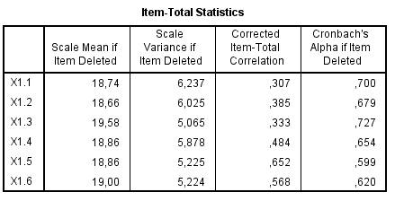
Hasil Uji Validitas Kepuasan Kerja
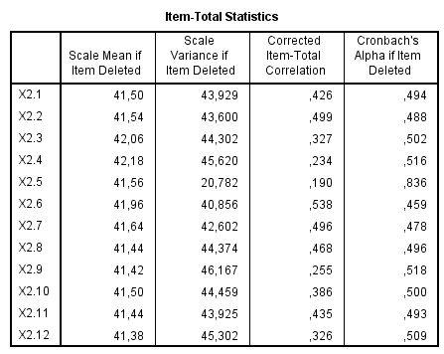

Hasil Uji Validitas Kinerja Karyawan
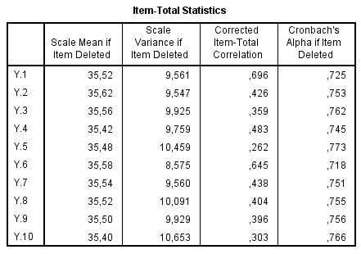
Hasil Uji Reliabilitas Beban Kerja
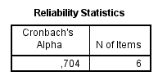
Hasil Uji Reliabilitas Kepuasan Kerja
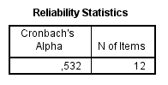
Hasil Uji Reliabilitas Kinerja Karyawan
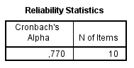

Hasil Output Uji Normalitas
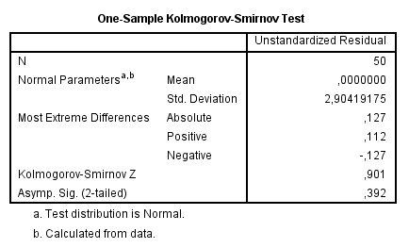
Hasil Uji Multikolinieritas

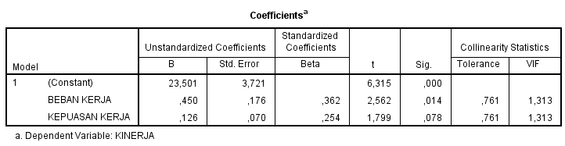

Hasil Uji Heteroskedastisitas
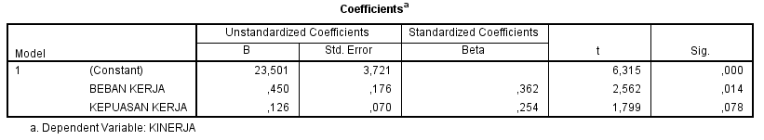

Hasil Output Uji Autokorelasi
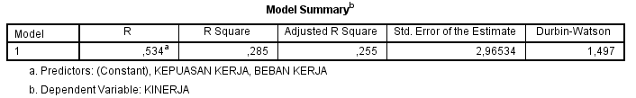

Hasil Analisis Regresi Berganda
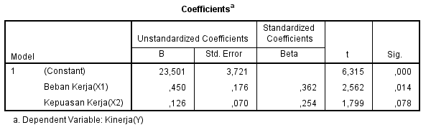

Hasil Output Uji F

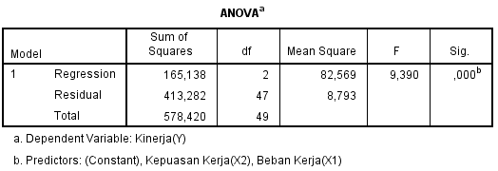

Hasil Uji Signifikansi Koefisien (uji t)

Koefisien Determinasi

